2014级（本科）《大学体育》选课通知

1.选课时间： 7月11日9:00——7月12日17:00。
2.选课系统：xk.sdjzu.edu.cn
3.用户名及密码分别为学号和身份证的后6位。
4.所见课程为可选课程，选课后，请认真阅读课程信息，如:上课时间、地点等。
5.注意事项：
1）不得选择与大学体育1（2）相同的项目；
2）凡未能在规定时间选课的同学，将不再人工安排课程，需随下一级重修；
3）网球、羽毛球、乒乓球项目需自备器材（球拍、球）；
4）羽毛球、乒乓球项目上课时需带干净运动鞋，换鞋后方可进入场地；
5）上课地点：篮球：西篮球场；排球：北排球场；足球：新田径场；网球：网球场；羽毛球：体育馆内场；乒乓球：新田径场乒乓球室；武术：体育馆西侧；健美操：新体育场健美操室；瑜伽：体育馆瑜伽室。
请各学院协助通知全体2014级本科班学生，请同学们相互转告！

体育教学部
2015年7月9日
附1：《选课系统》操作流程
附2：体育场地示意图

- 登录选课系统：xk.sdjzu.edu.cn
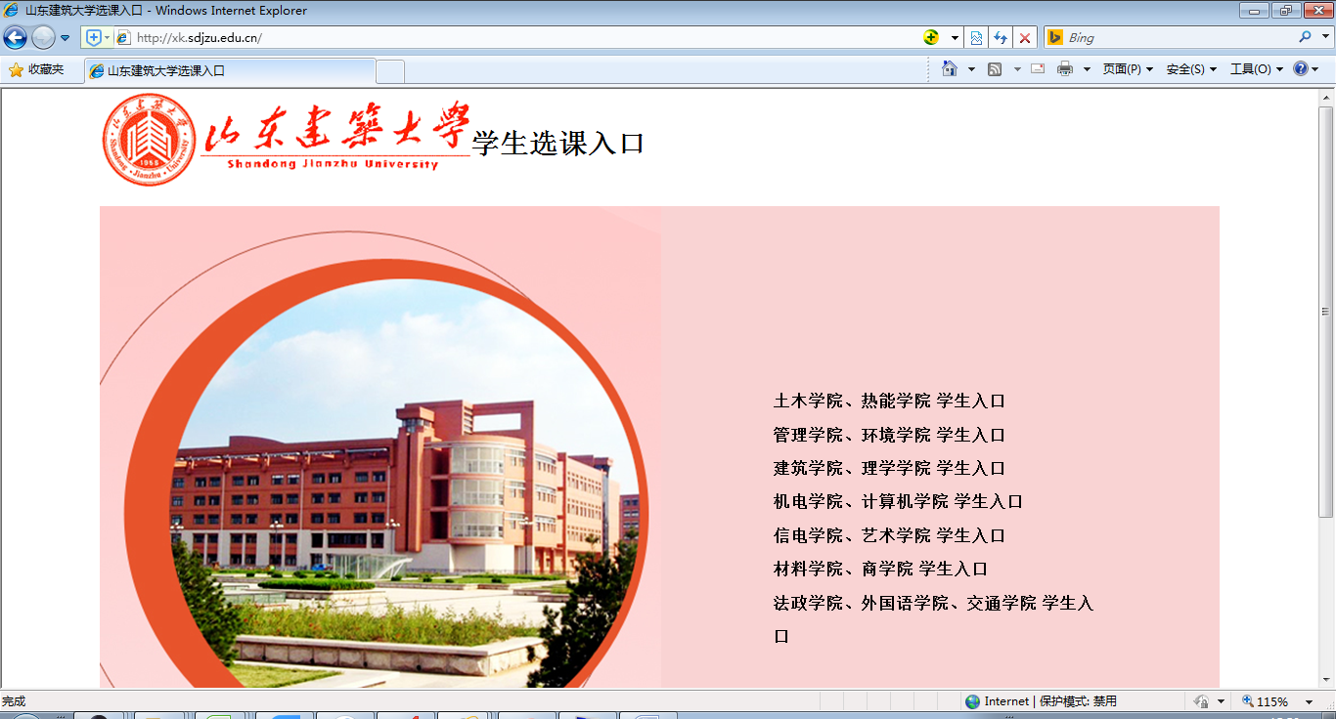
- 找到所在的院系，点击
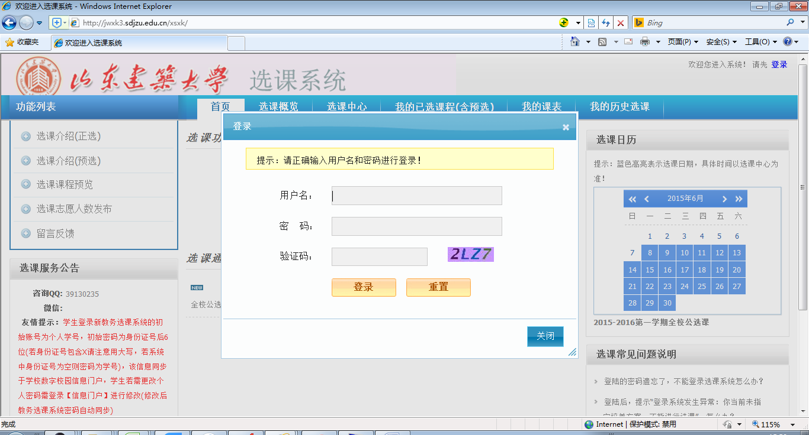
- 输入用户名、密码（学号和身份证的后6位）
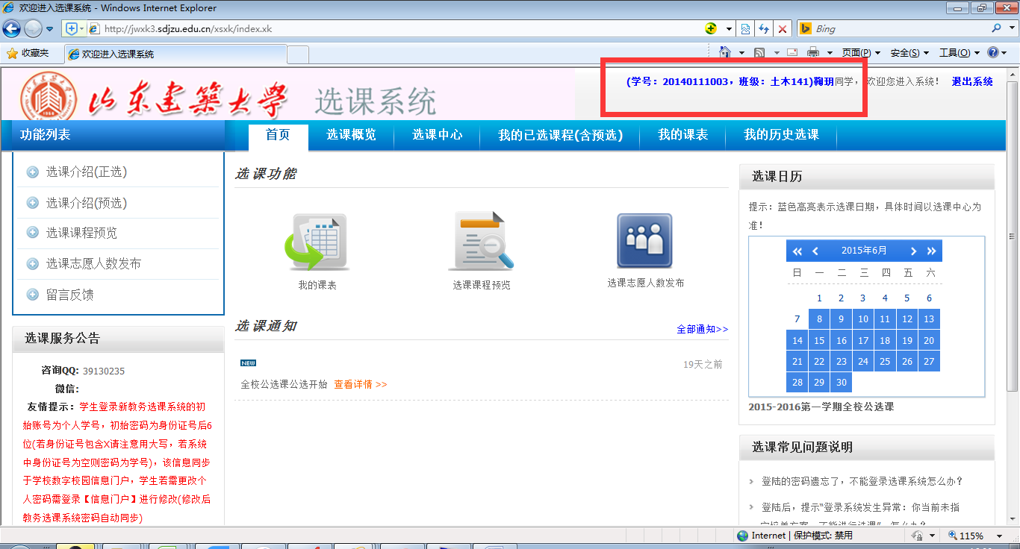
- 点击上面的菜单“选课中心”后，根据检索条件检索出需要选择的课程。
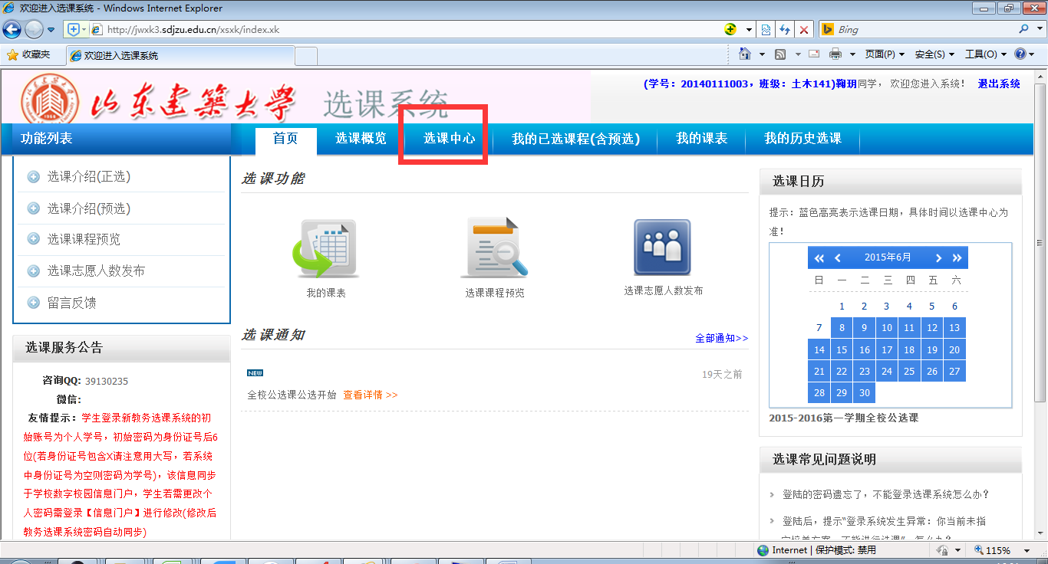
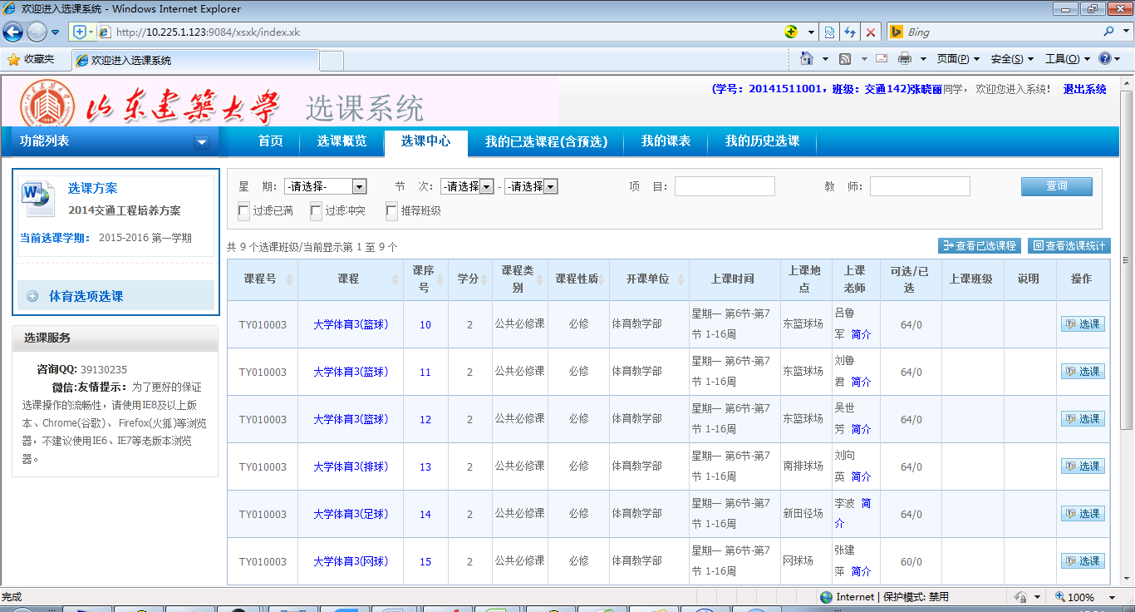

- 点击课程后面的“选课”按钮后，选课结束。
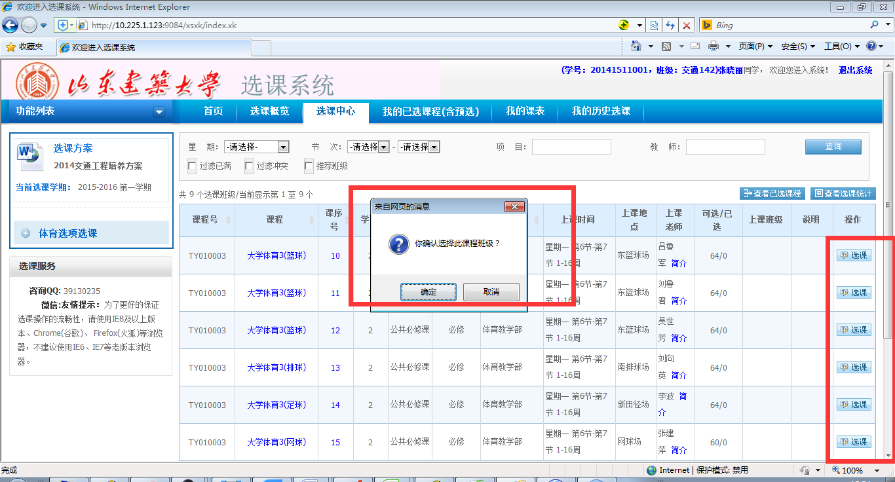
注意：选课过程中有条件限制，已满课程不允许选择，超过本学期的总学分设置不允许选择。

选课结束后，可以到“我的已选课程（含预选）”中查看学期的预制及选择的课程。
